**TITRE DE L’ARTICLE**

Nom du/des auteurs

Affiliation

e-mail

**Article publié prochainement dans la revue** « *Movement and Sport Sciences – Science et motricité »* [*www.mov-sport-sciences.org*](http://www.mov-sport-sciences.org)

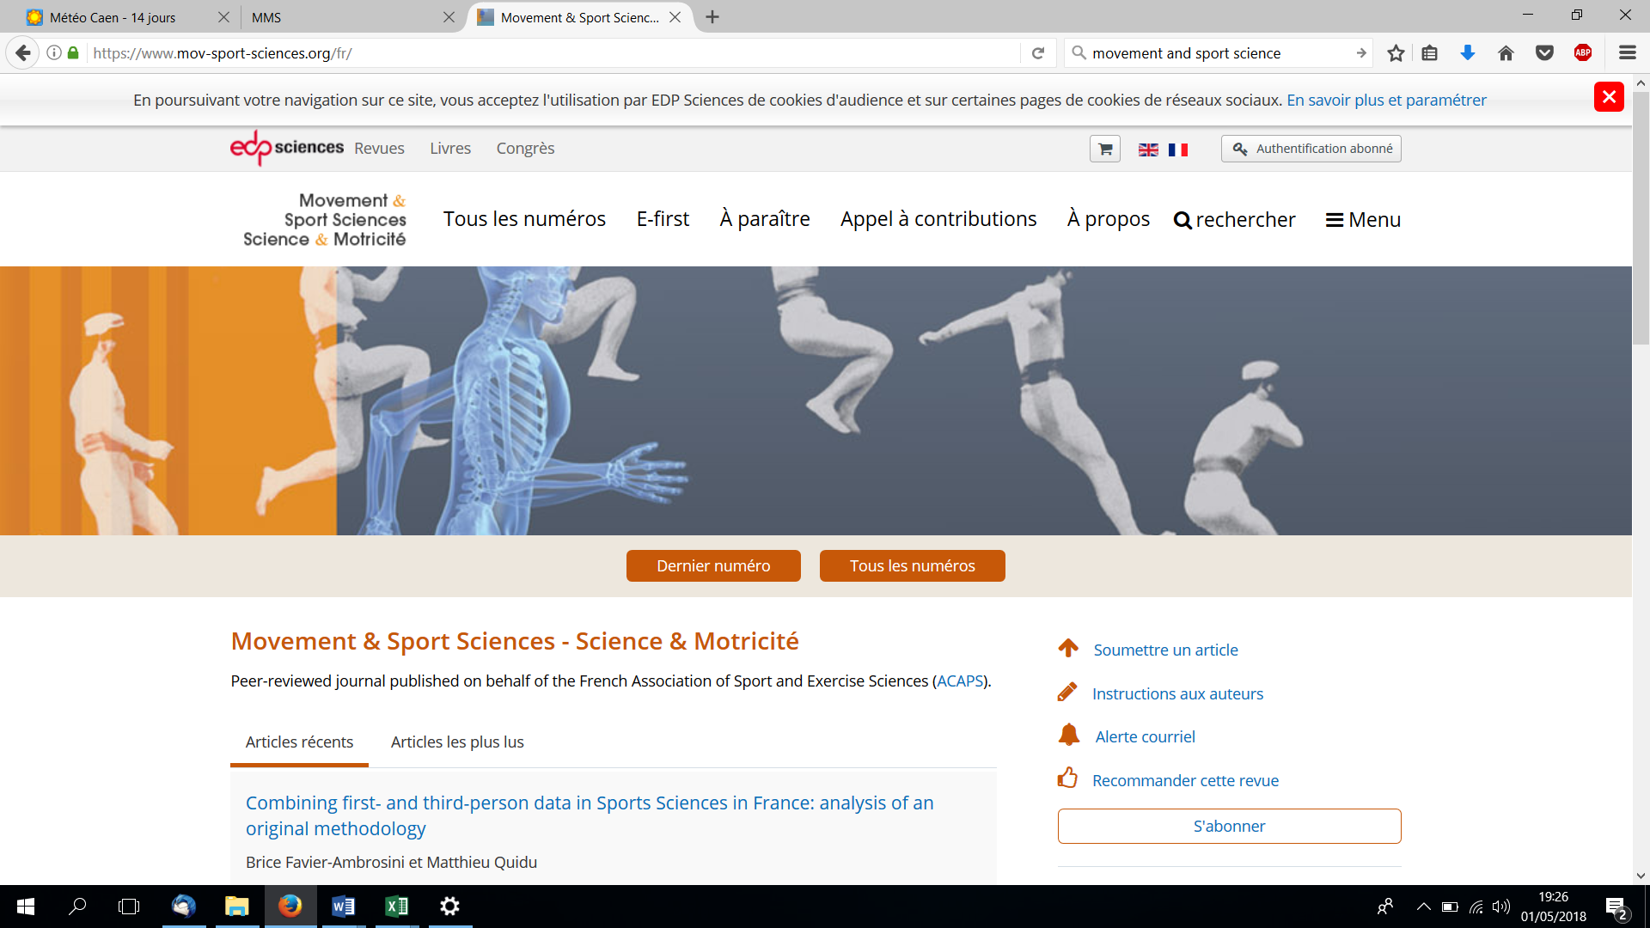 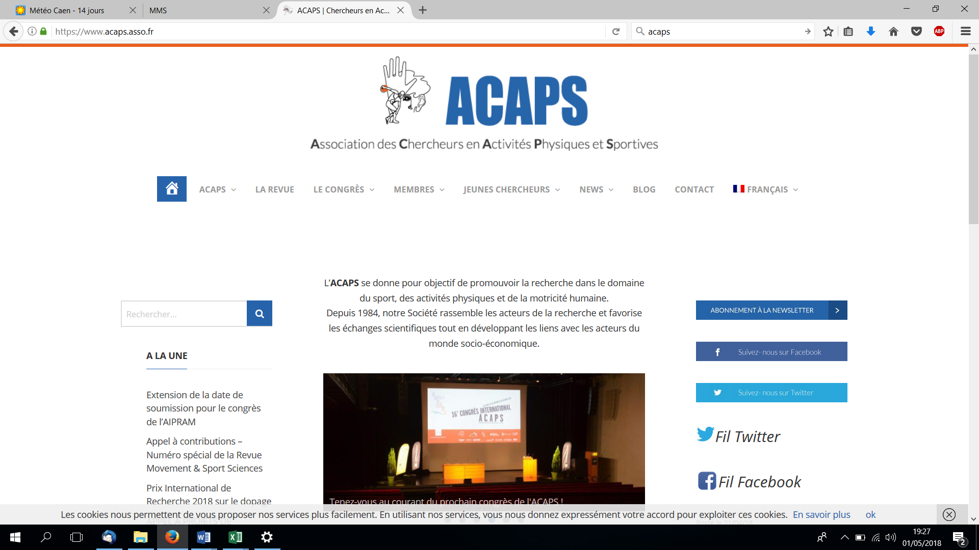

**Une image avec ou sans légende qui ne vient pas forcément de votre article**

**Corps du texte**

A la suite de votre publication dans « *Movement and Sport Sciences – Science et Motricité* », vous êtes invité à rédiger un billet d’information pour le site de l’ACAPS qui lui donnera une visibilité supplémentaire. Les billets publiés sur le site de l’ACAPS s’adressent à un public large : chercheurs, étudiants, acteurs de l’EPS, de l’APAS, de l’entrainement, du management ou de l’ergonomie. Si le format doit être court (**500 à 1000 mots max**), il s’agit plus que du résumé de votre article déjà publié et il doit être accessible au plus grand nombre. Il est par exemple intéressant d’indiquer ce que votre article apporte au domaine de recherche dans lequel vous vous situez ou quelles sont les applications qu’il permet d’envisager.

Le texte doit être accompagné d’une ou plusieurs illustrations. Cette illustration doit être à l’image du texte : simple et claire en évitant des figures trop complexes. Si vous n’avez pas d’image spécifique, nous pouvons vous aider dans ce cas et vous proposer des images libres de droit.

**Mots Clés**provenant de votre article qui seront utilisés pour le référencement de l’article sur le site de l’ACAPS et sur internet en général.

Un mot clé indispensable doit définir le domaine, qui peut être choisi parmi les suivants : Physiologie, Biomécanique, Sociologie, Histoire, Psychologie, Neurosciences, etc.

**Références :**

Proposez une ou deux références bibliographiques pour ceux qui souhaiteraient approfondir la thématique abordée. Ce peut être tout simplement l’article complet associé au billet, ou bien un ouvrage de référence, un site internet, etc.

**Biographie rapide :**

Les auteurs se présenteront par un texte court (**50 à 100 mots environ**) indiquant leur parcours et/ou leurs thématiques de recherche. Une photo portrait peut accompagner cette description.

Vous pourrez trouver plus d’informations sur cette page : [www.acaps.asso.fr/lancement-du-blog-de-lacaps/](https://www.acaps.asso.fr/lancement-du-blog-de-lacaps/)